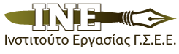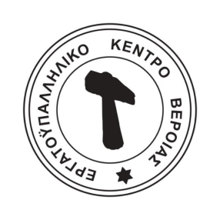

ΑΝΑΚΟΙΝΩΣΗ ΔΡΑΣΗΣ

Το Ινστιτούτο Εργασίας της Γ.Σ.Ε.Ε. σε συνεργασία με το Εργατοϋπαλληλικό Κέντρο Βέροιας διοργανώνουν την Τετάρτη 15 Νοεμβρίου 2023 και ώρα 12:00-18:00 δράση δια ζώσης νομικής πληροφόρησης σε θέματα εργατικού δικαίου και δικαίου κοινωνικοασφαλιστικού συστήματος.

Νομικοί συνεργάτες του ΙΝ.Ε./Γ.Σ.Ε.Ε. θα απαντούν σε εξατομικευμένα ερωτήματα και προβληματισμούς ενδιαφερομένων, σχετικά με:

Α) το κοινωνικοασφαλιστικό σύστημα ασφαλισμένων όλων των ταμείων (θεμελίωση και κατοχύρωση συνταξιοδοτικού δικαιώματος, συντάξεις χηρείας, συντάξεις αναπηρίας, πλήρεις και μειωμένες συντάξεις κλπ.) και

Β) τα εργασιακά δικαιώματα (συμβάσεις, αποδοχές, άδειες κλπ.).

Η δράση θα πραγματοποιηθεί στο Εργατοϋπαλληλικό Κέντρο Βέροιας (Ελευθερίας 10, Βέροια).

Επιπλέον, την ίδια ημέρα και στον ίδιο χώρο, θα πραγματοποιηθεί ομαδικό εργαστήριο – πληροφόρηση με θέμα «Σύγχρονα ζητήματα εργασιακών σχέσεων – Χρόνος Εργασίας – Εργάνη και Ψηφιακή Κάρτα Εργασίας», (ώρα 18:00 – 20:00).
Όλες οι υπηρεσίες παρέχονται ΔΩΡΕΑΝ και διέπονται από τον «Κώδικα Δεοντολογίας στην παροχή υπηρεσιών Δια Βίου Συμβουλευτικής, Επαγγελματικού Προσανατολισμού και Σταδιοδρομίας», καθώς και τις διατάξεις που αφορούν στη διαχείριση προσωπικών δεδομένων.

Για περισσότερες πληροφορίες και προγραμματισμό συνάντησης μπορείτε να απευθύνεστε:
Α) Στο Περιφερειακό ΙΝΕ/ΓΣΕΕ Κ. Μακεδονίας, Σ. Πέτρουλα 5, Τ.Κ. 59132, Βέροια, τηλ.: 2331 075673 & 2331 024424, e-mail: veroiainediktio@inegsee.gr & centralmacedonia@reg.inegsee.gr, Site: www.inegsee.gr, πρόσωπα επικοινωνίας: Δημητριάδου Θωμαή, Φουτσιτζόγλου Κορνηλία ΚΑΙ

Β) Στο Εργατοϋπαλληλικό Κέντρο Βέροιας, Ελευθερίας 10, Βέροια, τηλ. 2331 024730, e-mail: ergatikokentroveroias@gmail.com, Πρόσωπο επικοινωνίας: Βαλδήρ Ιωάννα.

